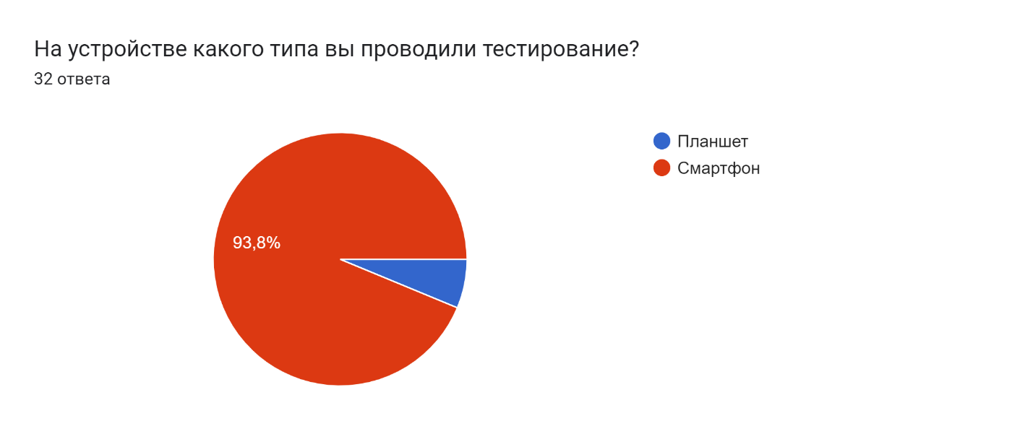

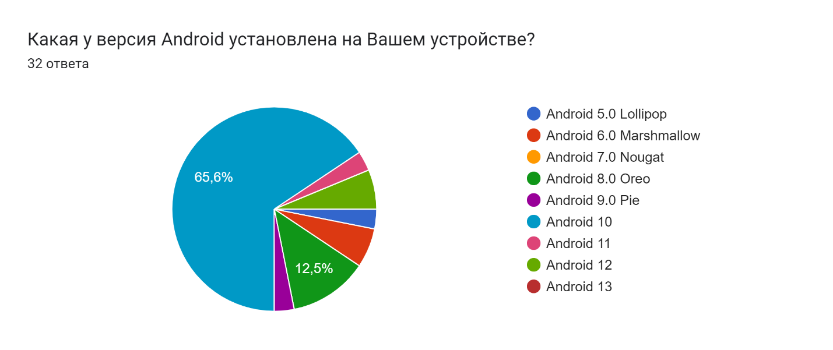

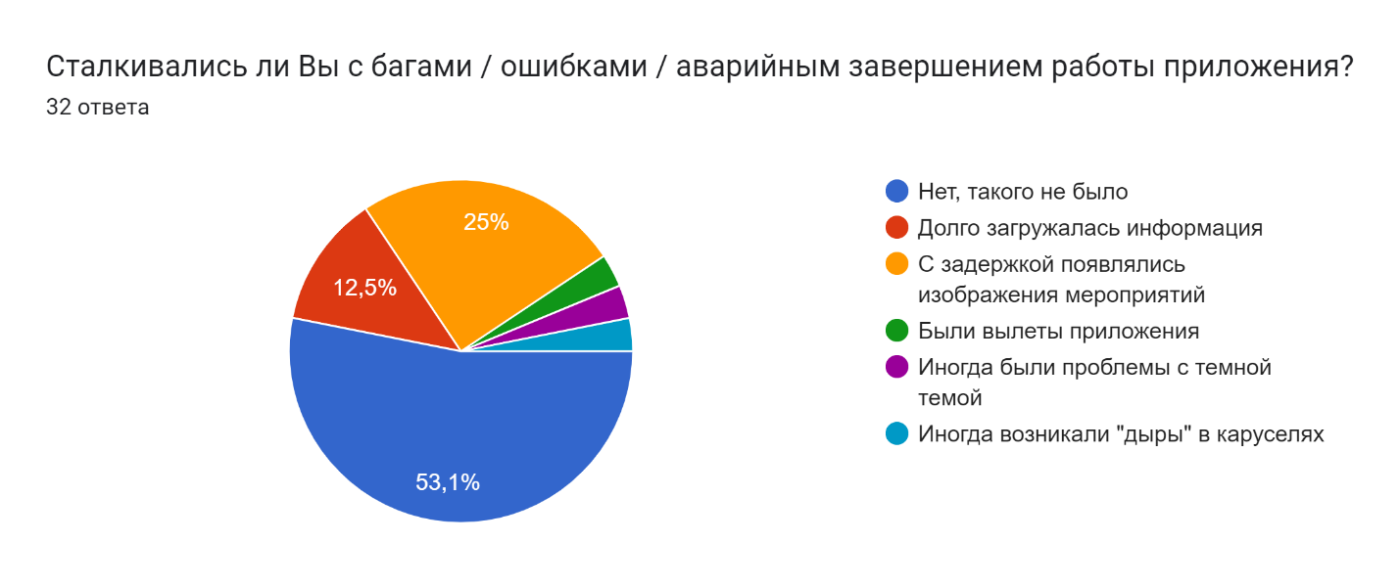

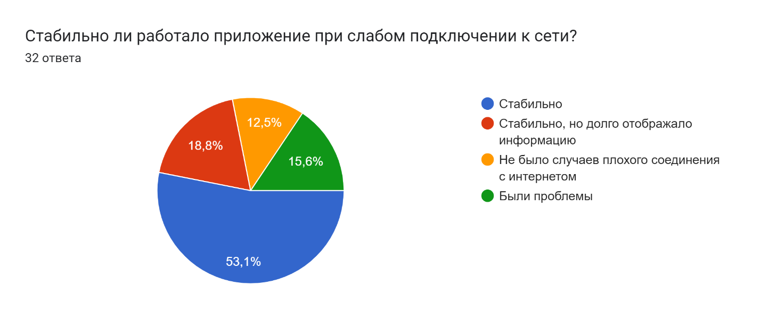

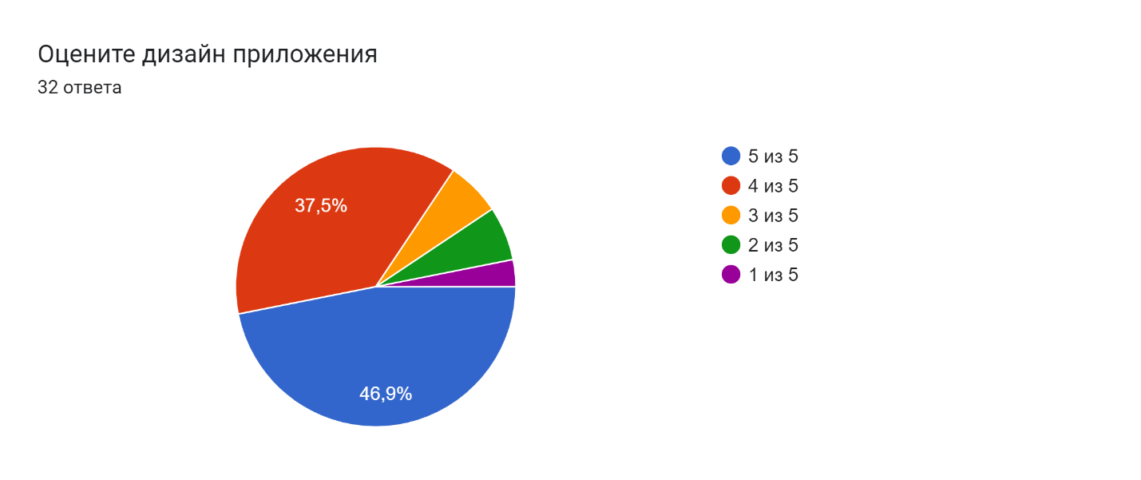

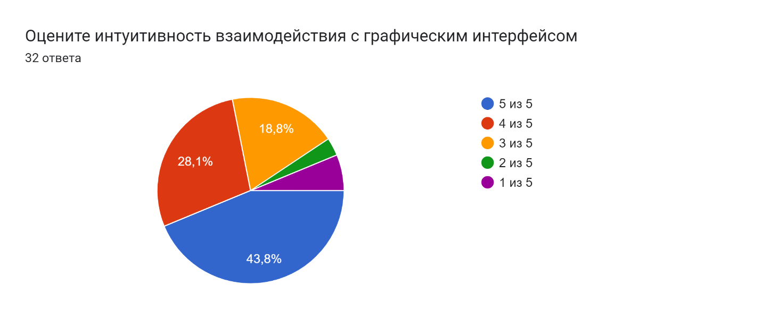

**На устройстве какого типа вы проводили тестирование?**

Планшет

Смартфон

**Какая у версия Android установлена на Вашем устройстве?**

Android 5.0 Lollipop

Android 6.0 Marshmallow

Android 7.0 Nougat

Android 8.0 Oreo

Android 9.0 Pie

Android 10

Android 11

Android 12

Android 13

**Сталкивались ли Вы с багами / ошибками / аварийным завершением работы приложения?**

Нет, такого не было

Долго загружалась информация

С задержкой появлялись изображения мероприятий

Были вылеты приложения

Другое

**Стабильно ли работало приложение при слабом подключении к сети?**

Стабильно

Стабильно, но долго отображало информацию

Не было случаев плохого соединения с интернетом

Были проблемы

**Оцените дизайн приложения**

5 из 5

4 из 5

3 из 5

2 из 5

1 из 5

**Оцените интуитивность взаимодействия с графическим интерфейсом**

5 из 5

4 из 5

3 из 5

2 из 5

1 из 5